к.в.н., доцент Федин Ф.О.

ассистент, Ершов Н.С.

МЕТОДИЧЕСКАЯ РАЗРАБОТКА

ЧАСТЬ 3

Применение стандарта моделирования потоков данных (DFD)

для построения модели «AS-IS»

3.1 Особенности стандарта моделирования потоков данных

Целью методологии является построение модели рассматриваемой системы в виде диаграммы потоков данных (Data Flow Diagram – DFD). Диаграммы потоков данных предназначены прежде всего для описания документооборота и обработки информации, хотя допускают и представление других объектов.

При создании диаграммы потоков данных используются четыре основных понятия:

* потоки данных;
* процессы (работы) преобразования входных потоков данных в выходные,
* внешние сущности;
* накопители данных (хранилища).

Потоки данных являются абстракциями, использующимися для моделирования передачи информации (стандартом также допускается передача физических компонент) из одной части системы в другую.

Потоки на диаграммах изображаются именованными стрелками, ориентация которых указывает направление движения информации. Стрелки описывают движение информационных потоков (или объектов) из одной части системы в другую (отсюда следует, что диаграмма DFD не может иметь граничных стрелок). Поскольку все стороны работы в DFD равнозначны, стрелки могут начинаться и заканчиваться на любой стороне прямоугольника работы. Стрелки могут быть двунаправлены.

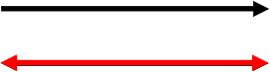

Рисунок 1 – Поток данных

Процессы (работы) служат для преобразования входных потоков данных в выходные. Имя процесса должно содержать глагол в неопределенной форме с последующим дополнением (например, «получить документы по отгрузке продукции»). Каждый процесс имеет уникальный номер для ссылок на него внутри диаграммы, который может использоваться совместно с номером диаграммы для получения уникального индекса процесса во всей модели.

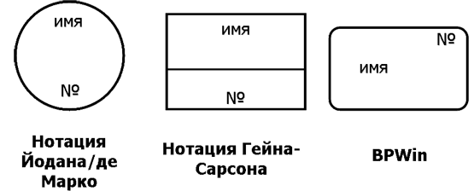

Рисунок 2 – Обозначение процесса в разных нотациях DFD

Хранилище (накопитель) данных моделирует данные, которые будут сохраняться в памяти между процессами. Информация, которую содержит хранилище, может использоваться в любое время после ее получения, при этом данные могут выбираться в любом порядке. Имя хранилища должно определять его содержимое и быть существительным.

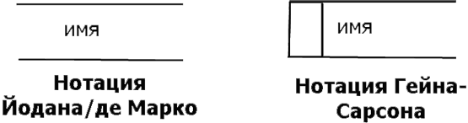

Рисунок 3 – Обозначение хранилища в разных нотациях DFD

Внешняя сущность представляет собой материальный объект вне контекста системы, являющейся источником или приемником данных. Ее имя должно содержать существительное, например, «склад товаров». Предполагается, что объекты, представленные как внешние сущности, не должны участвовать ни в какой обработке.

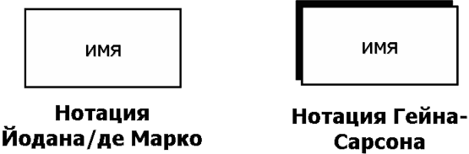

Рисунок 4 – Обозначение внешней сущности в разных нотациях DFD

Кроме основных элементов, в состав DFD входят словари данных и миниспецификации.

Словари данных являются каталогами всех элементов данных, присутствующих в DFD, включая потоки данных, хранилища и процессы, а также все их атрибуты.

Миниспецификации обработки – описывают DFD-процессы нижнего уровня. Фактически миниспецификации представляют собой алгоритмы описания задач, выполняемых процессами: множество всех миниспецификаций является полной спецификацией системы.

Диаграммы потоков данных строятся в виде иерархии. Сначала строится контекстная диаграмма. При проектировании относительно простых систем строится единственная контекстная диаграмма со звездообразной топологией, в центре которой находится так называемый главный процесс, соединенный с приемниками и источниками информации, посредством которых с системой взаимодействуют пользователи и другие внешние системы. Перед построением контекстной DFD необходимо проанализировать внешние события (внешние сущности), оказывающие влияние на функционирование системы. Количество потоков на контекстной диаграмме должно быть по возможности небольшим, поскольку каждый из них может быть в дальнейшем разбит на несколько потоков на следующих уровнях диаграммы.

Для сложных систем (признаками сложности могут быть наличие большого количества внешних сущностей (десять и более), распределенная природа системы или ее многофункциональность) строится иерархия контекстных диаграмм. При этом контекстная диаграмма верхнего уровня содержит не единственный главный процесс, а набор подсистем, соединенных потоками данных. Контекстные диаграммы следующего уровня детализируют контекст и структуру подсистем.

Для проверки контекстной диаграммы можно составить список событий. Список событий должен состоять из описаний действий внешних сущностей (событий) и соответствующих реакций системы на события. Каждое событие должно соответствовать одному или более потокам данных: входные потоки интерпретируются как воздействия, а выходные потоки – как реакции системы на входные потоки.

Каждый процесс на DFD, в свою очередь, может быть детализирован при помощи DFD или (если процесс элементарный) спецификации. Спецификация процесса должна формулировать его основные функции таким образом, чтобы в дальнейшем специалист, выполняющий реализацию проекта, смог выполнить их или разработать соответствующую программу. Спецификация является конечной вершиной иерархии DFD. Решение о завершении детализации процесса и использовании спецификации принимается аналитиком исходя из следующих критериев:

* наличия у процесса относительно небольшого количества входных и выходных потоков данных (2-3 потока);
* возможности описания преобразования данных процессов в виде последовательного алгоритма;
* выполнения процессом единственной логической функции преобразования входной информации в выходную;
* возможности описания логики процесса при помощи спецификации небольшого объема (не более 20-30 строк).

В качестве языка спецификаций обычно используются структурированный естественный язык или псевдокод.

Примечание:

В отличие от стрелок, описывающих объекты в движении, хранилища данных изображают объекты в покое (рисунок 7.1). В материальных системах хранилища данных изображаются там, где объекты ожидают обработки, например, в очереди. В системах обработки информации хранилища данных являются механизмом, которые позволяют сохранить данные для последующих процессов. Одноименные хранилища данных также могут быть использованы многократно на одной или нескольких диаграммах. Для добавления хранилища данных, используется Data Store Tool .

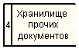

Рисунок 7.1 – Хранилище данных

Примечание:

В методологии DFD используются две нотации: Йодана-Де Марко (Yourdan) и Гейна-Сарсона (Gane-Sarson) – таблица 1.

Таблица 1 – Элементы методологии DFD в нотациях Гейна-Сарсона и Йодана-Де Марко

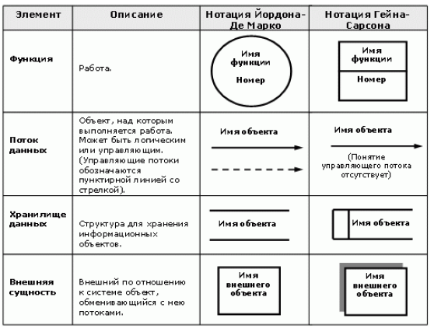

Следует отметить, что в ERWin Process Modeler формально используется нотация Гейна-Сарсона, но с рядом отступлений: отсутствуют миниспецификации, отличается изображение функций, контекстная диаграмма не может содержать подсистемы.

3.3 Построение контекстной диаграммы верхнего уровня

модели деятельности по продаже товаров (стандарт DFD)

Аналогично тому, как это делалось при использовании стандарта IDEF0, выполним создание модели в стандарте DFD.

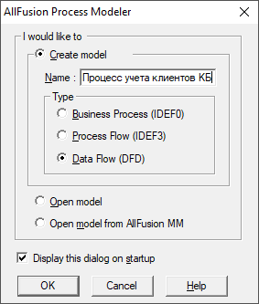

Ввод типа модели (AS-IS: как есть или TO-BE: как должно быть), цели создания модели, с чей точки зрения описывается модель, источников информации и пр. в программе CA ERWin Process Modeler осуществляется в диалоговом окне «Свойства модели» (Model Properties). Это окно вызывается выбором пункта меню Model –> Model Properties. На рисунке 1 показана закладка для определения цели (Purpose) создания модели и точки зрения (Viewpoint).

Остальные характеристики модели можно задать в закладках «Общие» (General), «Определение» (Definition), «Источник» (Source) и др.

Информация о свойствах модели и разрабатываемых диаграммах отображается в «каркасе» каждой диаграммы – ячейках рамки по ее периметру.

Первоначально, созданная модель включает только контекстную диаграмму, на которой размещена единственная работа. Дадим этой работе название «Оформить товарно-транспортную накладную».

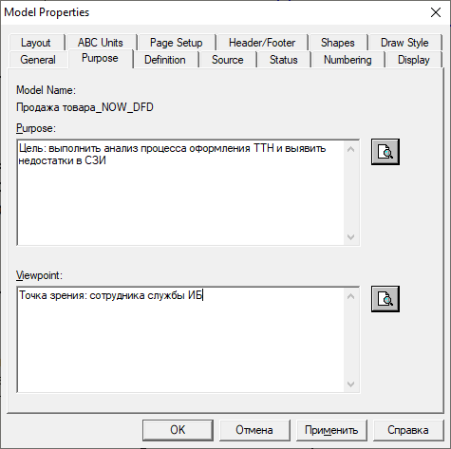

Рисунок 1 – Закладка «Purpose» в диалоговом окне «Свойства модели»

Далее, аналогично тому, как это делалось для модели IDEF0, определим цель (выполнить анализ процесса оформления ТТН и выявить недостатки в СЗИ" (AS-IS - как есть)), область и единую точку зрения (точка зрения сотрудника службы информационной безопасности) на моделируемую систему.

После этого добавим по краям диаграммы две внешние сущности, с которыми осуществляется взаимодействие в ходе оформления ТТН:

* «Диспетчер склада»;
* «Информационная система».

Добавим также накопитель данных, являющиеся источником информации, выдаваемой системой ЗИ.

С помощью стрелок, которые обозначают потоки информации (стандарт допускает также потоки объектов), свяжем все внешние сущности и все накопители данных с работой «Оформить товарно-транспортную накладную"» (рисунок 2).

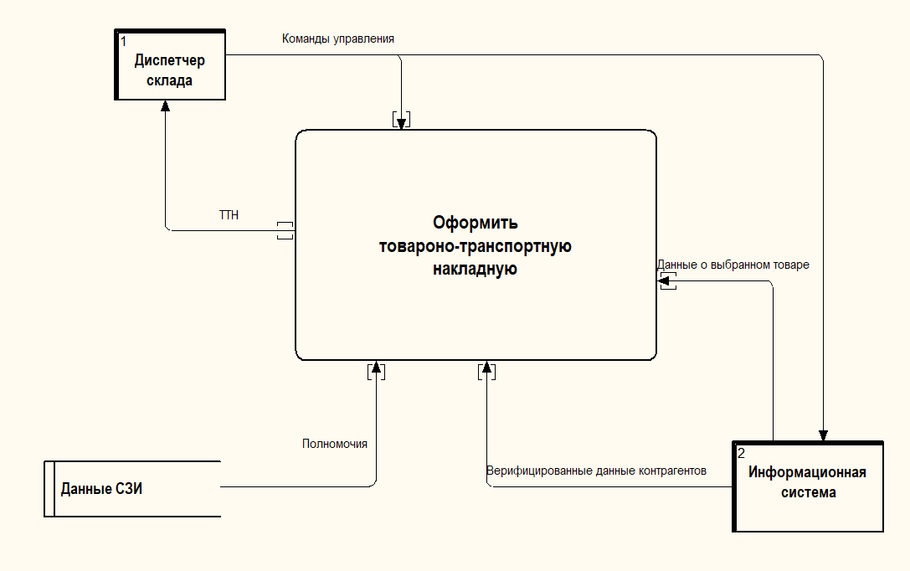

Рисунок 2 – Контекстная диаграмма верхнего уровня, построенная с использованием стандарта DFD (нотация Гейна-Сарсона)

Далее, в целях более подробного рассмотрения деятельности по продаже товаров, выполним декомпозицию контекстной диаграммы верхнего уровня.

3.4 Построение декомпозиции контекстной диаграммы верхнего уровня модели деятельности по продаже товаров (стандарт DFD)

Декомпозицию контекстной диаграммы верхнего уровня выполним исходя из того, что в деятельности по продаже товаров включает работы (рисунок 3):

1. «Выбрать клиента».

2. «Создать новую ТТН.

3. «Заполнить табличную часть ТТН»;

4. «Распечатать ТТН».

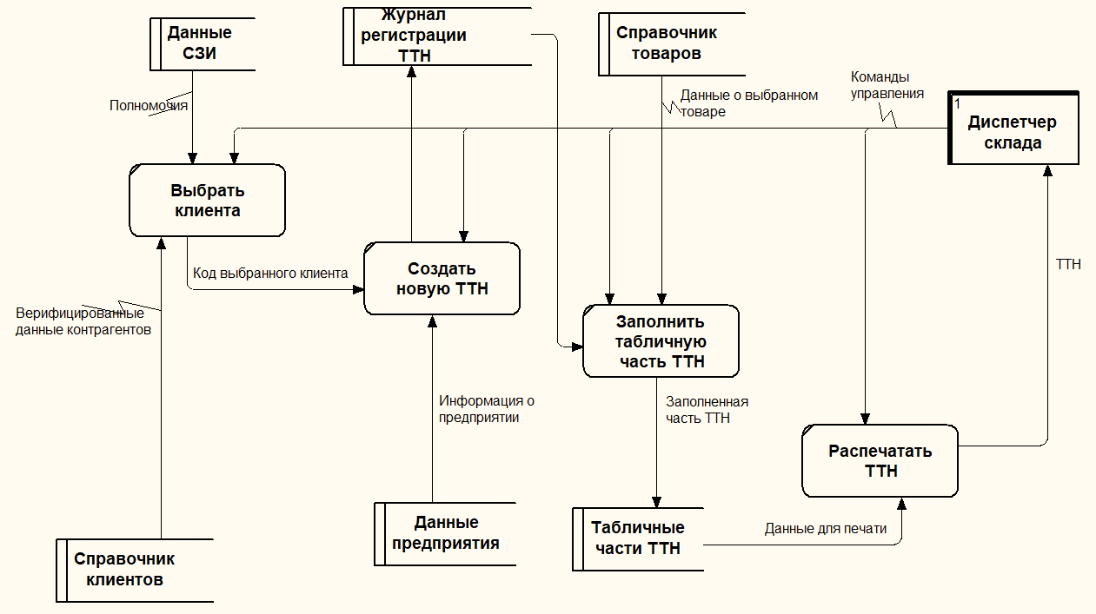

Рисунок 3 – Диаграмма декомпозиции контекстной диаграммы верхнего уровня

В отличие от декомпозиции контекстной диаграммы верхнего уровня, выполненной ранее в стандарте IDEF0, данная декомпозиция включает внешнюю сущность «Диспетчер склада» и шесть накопителей данных: «Справочник клиентов», «Журнал ТТН», «Справочник товаров», «Данные системы ЗИ», «Данные предприятия», «Табличные части ТТН».

3.5 Построение диаграммы декомпозиции блока «Выбрать клиента»

В ходе функционирования блока «Выбрать клиента» выполняются следующие работы (рисунок 4):

* «В соответствии с имеющимися полномочиями, получить доступ к клиентской базе». Данная работа может выполняться только тем пользователем ИС, который успешно прошел процедуру аутентификации в ИС.
* «Выполнить поиск клиента (поиск по фамилии или по идентификатору);
* «Получить статус клиента»;
* «Получить код выбранного клиента».

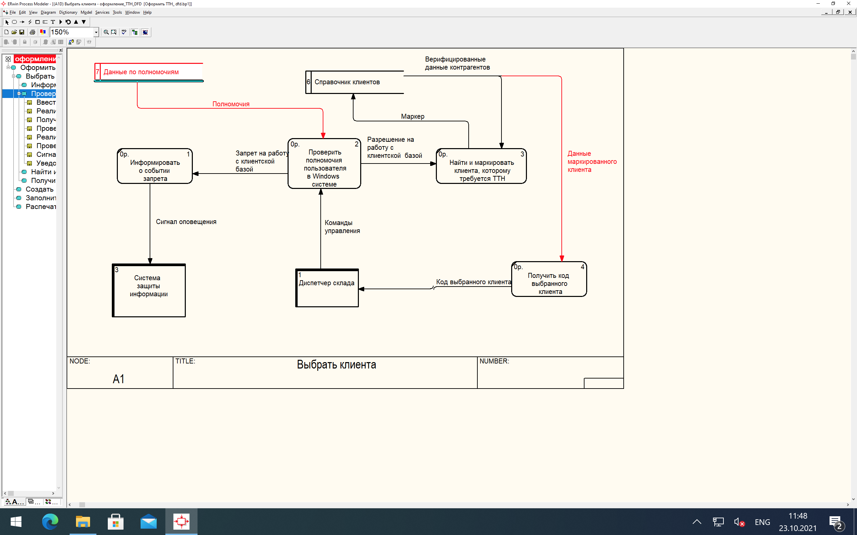

Рисунок 4 – Диаграмма декомпозиции блока «Выбрать клиента»

Детализация других работ диаграммы декомпозиции контекстной диаграммы верхнего уровня модели деятельности по продаже товаров выполняется аналогичным образом.